Додаток 6
до рішення виконавчогокомітету міської ради
від 30.03.2023 року №99

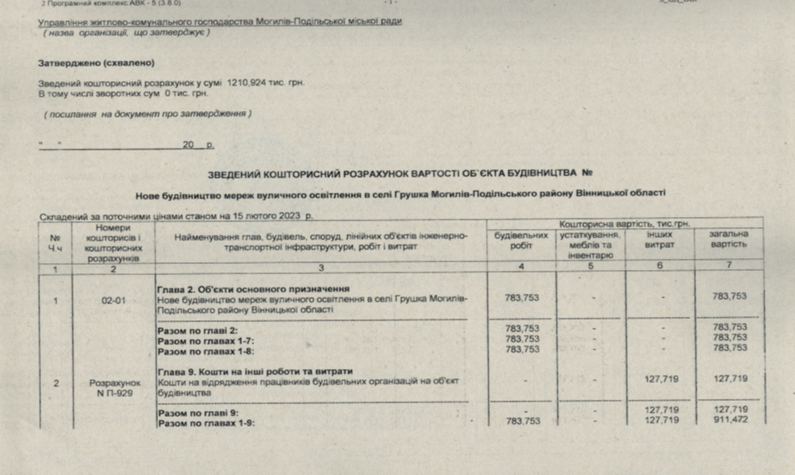
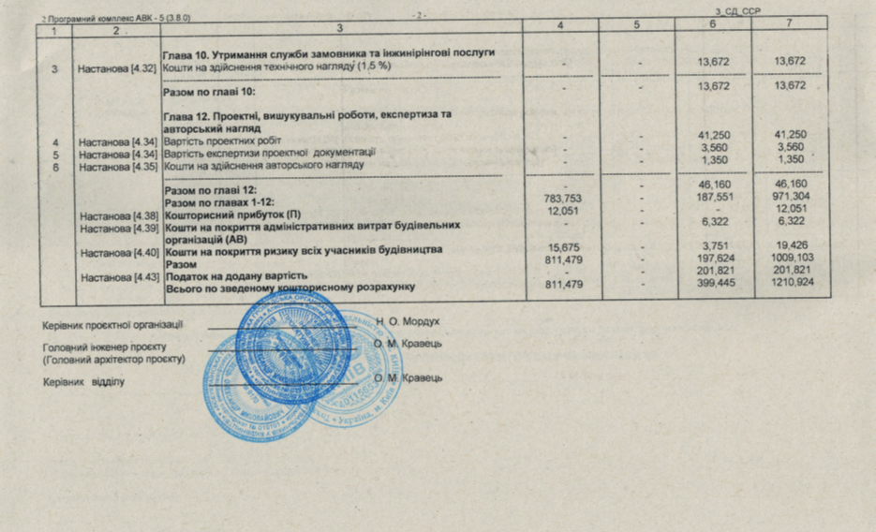

Перший заступник міського голови Петро БЕЗМЕЩУК

